BBioNets guida la politica europea per la Bioeconomia: dalle evidenze nazionali alla strategia sovranazionale e alla capacity building
  - FOR IMMEDIATE RELEASE
  - XX June 2026
Il progetto BBioNets finanziato dall’UE è impegnato nello sforzo duplice di contribuire al miglioramento della politica rurale europea e di accelerare l’innovazione della bioeconomia circolare, passando senza soluzione di continuità dalla mobilitazione di base alla strategia europea di alto livello.
Nella prima metà del 2026, BBioNets ha previsto diversi eventi di costruzione di policy nei sei paesi partner (Irlanda, Grecia, Polonia, Ceco Slovacchia, Spagna e Italia). I validi risultati derivanti da questi workshop regionali hanno definito chiaramente il percorso verso un evento di policy a livello europeo tenutosi a Bruxelles il 27 maggio 2026. Per la costruzione dell’evento, si è avvalsa dell’iniziativa “Standing Liaison Round Table” (SLRT) che mette in connessione 20 progetti sulla Bioeconomia. In quanto promotore, BBioNets si è coordinato con la rete, portando sei altri progetti SLRT a unire le forze per co-organizzare l’evento e presentare i risultati di polity raggiunti nei singoli progetti.
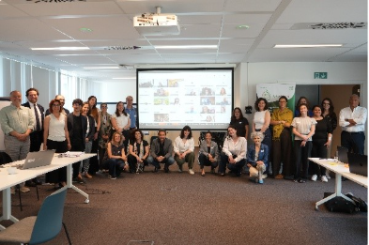
Funzionando come un “lab politico” dinamico, questo sforzo collettivo ha unito BBioNets con i progetti Soil-X-Change, AQUAGRI-KNOW, BRILIAN, C4B, Rural BioReFarmeries, e SOUL. Il lavoro di collaborazione si è focalizzato sulla traduzione di dati tecnici e delle informazioni circa le realtà locali in raccomandazioni di policy concrete, allineate con la nuova Strategia europea per la Bioeconomia. Le discussioni che hanno animato utilmente l’evento si sono concentrate sulle evidenze emerse dai vari progetti per l’uso sostenibile delle risorse, rafforzando il dialogo diretto tra gli attori locali e i policy-makers europei,. nonché sull'analisi delle complesse normative dell'Unione per valutarne l'impatto diretto sugli attori della bioeconomia e sulla crescita futura.
Concordemente a quanto riportato in una nota istituzionale dell’ EU CAP Network Support Facility, l’evento ha previsto gruppi di lavoro paralleli incentrati sulla gestione delle risorse naturali e i relativi quadri normativi. La giornata si è conclusa con una tavola rotonda multi-attore in cui i partecipanti hanno discusso questi risultati, e le raccomandazioni definitive saranno pubblicate nelle prossime settimane.

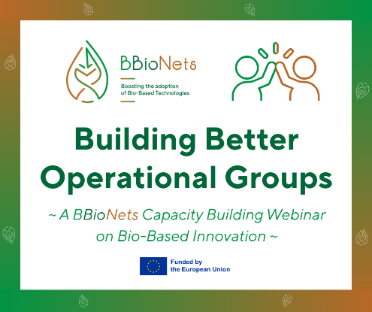
In continuità con tale momento, BBioNets sta volgendo ora la sua attenzione all’implementazione pratica e alla messa a terra di quanto emerso dall’incontro, sfruttando le ampie attività di trasferimento di conoscenze svolte dai partner del progetto nei rispettivi paesi nel corso dell’ultimo anno di attività del progetto. Questa spinta pratica si concentrerà in un capacity building webinar che si svolgerà il prossimo 16 giugno 2026 a partire dalle 10.30 CET, col quale si cercherà di rispondere al perché i gruppi operativi (GO) che promuovono le tecnologie bio-based (BBTs) rimangono realtà isolate in Europa.
Per coadiuvare i network nazionali della PAC e le Autorità di gestione nel loro lavoro di sviluppo delle norme soggiacenti alla PAC post-2027, il progetto ha previsto lo svolgimento di una ricerca specifica nei sei paesi partner, al fine di mappare i bisogni locali e le difficoltà sistemiche e di individuare i meccanismi di supporto nazionale efficaci.
I risultati ottenuti da tale indagine faciliteranno il webinar e guideranno l’introduzione di un nuovissimo strumento di Supporto Strategico per lo Sviluppo delle Capacità. Pensato come complemento delle strutture esistenti del network europeo della PAC, tale strumento supporterà le amministrazioni nazionali e locali nell’allineamento delle soluzioni pratiche con i cicli di attività dei GO, nella condivisione delle buone pratiche collaudate, e nella semplificazione del coordinamento in base alle priorità politiche in continua evoluzione.
Per conoscere nel dettaglio gli articoli in merito a queste iniziative o per assicurarti il tuo spazio nel prossimo webinar, naviga il sito web di progetto usando i seguenti link:
- Per leggere l’articolo completo sull’evento di Policy Lab: Co-Creating Policy Recommendations for a Rural Bioeconomy - Full Article
- Per leggere il programma completo del webinar e per registrarsi: Building Better Operational Groups Webinar - Full Article & Registration
Dettagli di contatto
Patrizia Borsotto, researcher, CREA, E: patrizia.borsotto@crea.gov.it;
Giorgia Giordani, researcher, CREA, E: giorgia.giordani@unitus.it
Dettagli di contatto del progetto BBioNets
Carmen Girón Domínguez, coordinatore di progetto, Munster Technological University, E.: Carmen.Dominguez@mtu.ie
Dafni Delioglani, responsabile alla condivisione e alla comunicazione, FOCUS Strategic Thinking Consultants, E.: dafni.delioglani@focus-stc.gr
Conosci di più il progetto BBioNets dal nostro sito e dai social media! |  |  |  |  |  |  | www.bbionets.eu
 | /bbionets-eu |  |  | /bbionets.eu |  |  | @bbionets_eu
 | @bbionets-eu.bsky.social |  |  | @bbionets_eu |  |  | @BBioNetsEU

Documento informativo
Titolo | BBioNets – Creation and promotion of Forest and Agriculture Networks to boost Bio-Based Technologies adoption and Value Chain development (GA No 101133904)
Date inzio-fine | 1/11/2023 – 31/10/2026 (36 months)
Tipo di progetto | Coordination and Support Action
Programma | Horizon Europe – Cluster 6
Finanziamento | 1,998,636.20 €
Coordinatore | Munster Technological University  Ms. Carmen Girón Domínguez  (carmen.dominguez@mtu.ie)
Panoramica di progetto | BBioNets costituisce una rete tematica che si basa sul lavoro svolto dai Gruppi Operativi (GO) dell'EIP-AGRI, lo promuove e lo sviluppa ulteriormente in relazione alla gestione e/o alla trasformazione della biomassa agricola e forestale con Tecnologie di Base Bio-based (BBT). Il progetto ha istituito 6 Reti Regionali Forestali e Agricole (FAN) (IE, ES, IT, EL, PL, CZ) che individuano le esigenze locali, danno priorità a specifiche BBT e condividono le conoscenze sulle BBT, pronte per l’applicazione pratica, con agricoltori e silvicoltori, favorendo la (ri)definizione delle catene del valore, stimolando lo scambio di conoscenze oltre i confini nazionali e portando l'Europa all’avanguardia dell’agricoltura, della silvicoltura e della bioeconomia con pratiche economicamente sostenibili e redditizie.
Consorzio | 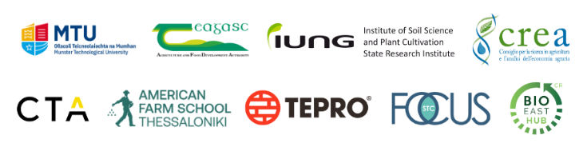

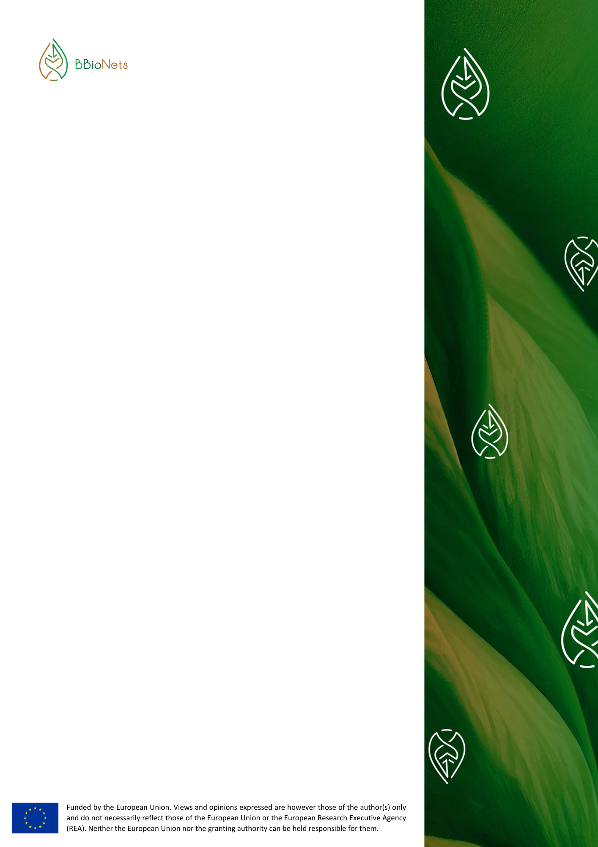
@bbionets-eu.bsky.social
info@bbionets.eu
/bbionets-eu
/bbionets.eu
@bbionets_eu
@bbionets_eu
@BBioNetsEU
www.bbionets.eu
info@bbionets.eu
@BBioNetsEU
@bbionets_eu
@bbionets-eu
@bbionets_eu
@bbionets.eu

